Univerzitet u Beogradu

Fakultet organizacionih nauka

Katedra za Elektronsko poslovanje

**HTML CSS JS projekat**

|  |
| --- |
| Student: |
| Mateja Ivanović 47/2017 |

Beograd, 2020.

**Sadržaj**

1.Uvod 1

2. Landing page 1

3. O aplikaciji 2

4. Prijavi se 2

5. Baza podataka 3

5.1. Studenti 4

5.2. Demonstratori 5

6. Izgled na mobilnom 6

6.1. Landing page 6

6.2. O aplikaciji 7

6.3. Prijava 7

6.4. Baza podataka – Studenti 8

6.4. Baza podataka – Demonstratori 8

# 1.Uvod

Tema ovog projekta je single-page aplikacija napravljena korišćenjem tehnologija HTML, CSS, Javascript, kao i Javascript plug-ina Jquery.

Aplikacija se zove "Mark me" i predstavlja simulaciju sistema za evidenciju ostvarenih poena na domaćim zadacima.

# 2. Landing page

# 

Ovo je prva sekcija na sajtu na kojoj se nalazi ime aplikacije i kratak opis. U gornjem levom uglu se nalazi meni koji vodi ka sekcijama "O aplikaciji" i "Prijava".

Takođe tu se nalazi i dugme koje vodi ka stranici prijava.

# 3. O aplikaciji



Ova sekcija je prilično jednostavna i sadrži više inofrmacija o samoj aplikaciji kao i dugme koje vodi ka formi za prijavu.

# 4. Prijavi se

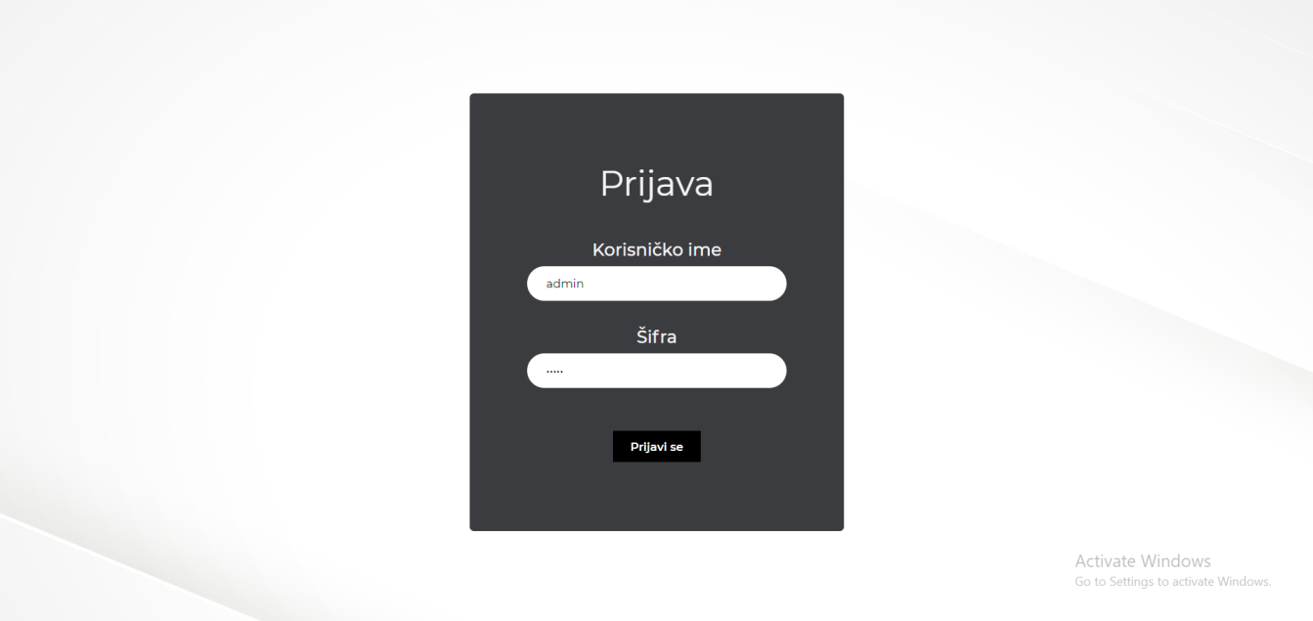

U ovoj sekciji se nalazi forma za prijavu (log in) demonstratora u svoj nalog. Lista sa korisničkim imenima i šiframa demonstratora se nalazi u local storage-u.

Pri prvom ulasku u aplikaciju lista demonstartora će biti ubačena u local storage. Demonstrator može da se uloguje samo sa ispravnom kombinacijom. Jedna od njih je:

Username: admin

Pasword: admin

# 5. Baza podataka

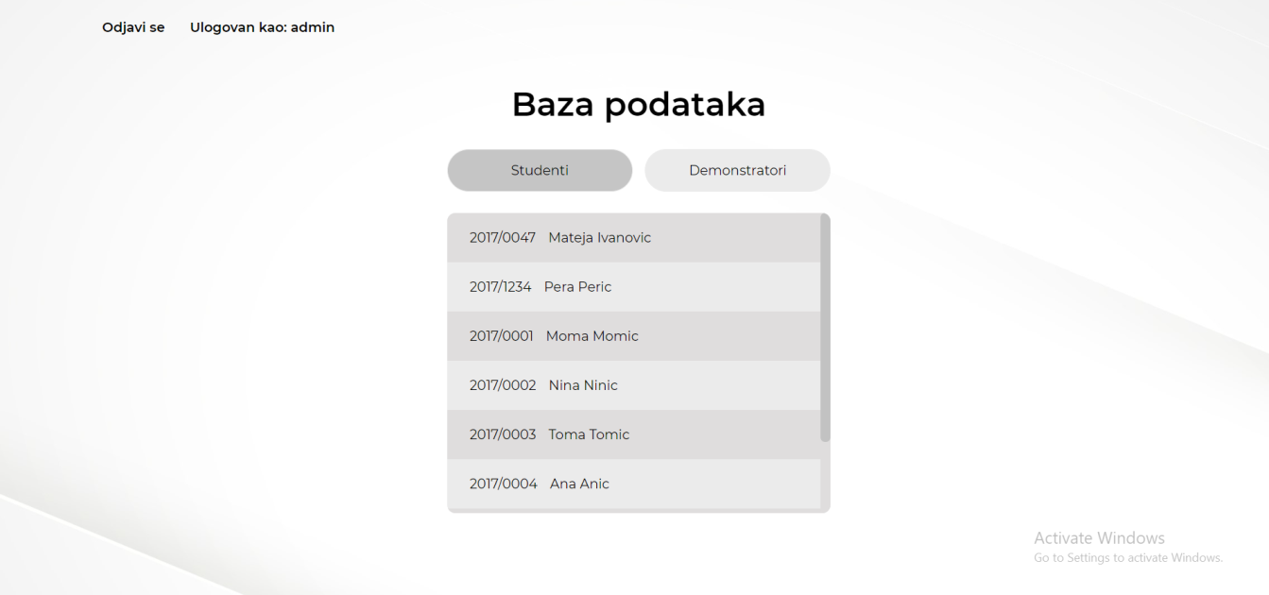

Kada se demonstrator uloguje, njegova stranica onda izgleda ovako. Ima pristup podacima vezanim za sve studente i sve demonstratore, ti podaci se takođe nalaze u local storage-u.

## 5.1. Studenti

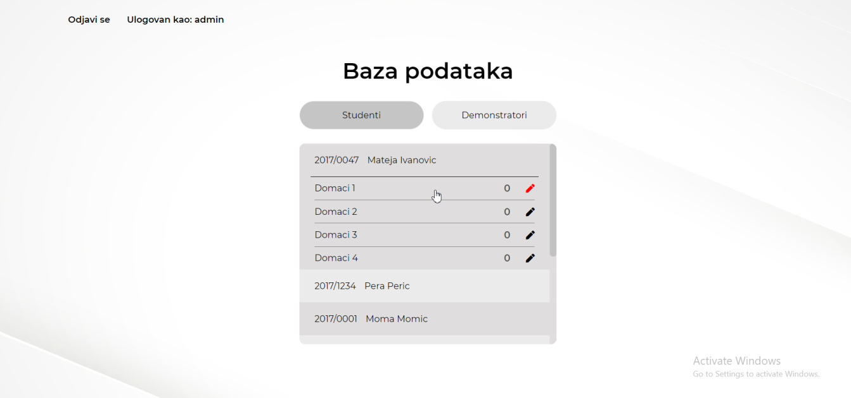

Klikom na jednog studenta otvara se spisak njegovih poena na domaćim zadacima. Klikokm na određeni domaći zadatak, demonstrator može menjati vrednost ostvarenih poena.

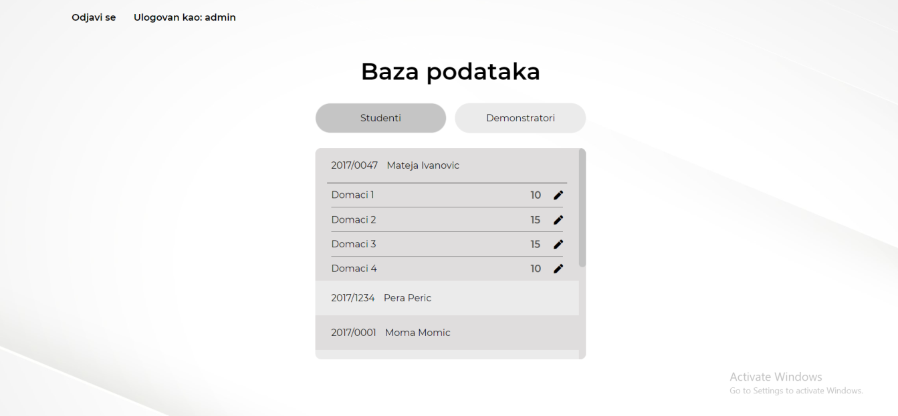

Svaka promena se čuva u local storage-u i ako se stranica refresh-uje svi podaci će i dalje ostati tu.

Takođe demonstrator ostaje ulogovan na svom profilu sve dok ne klikne dugme Odjavi se.

## 5.2. Demonstratori

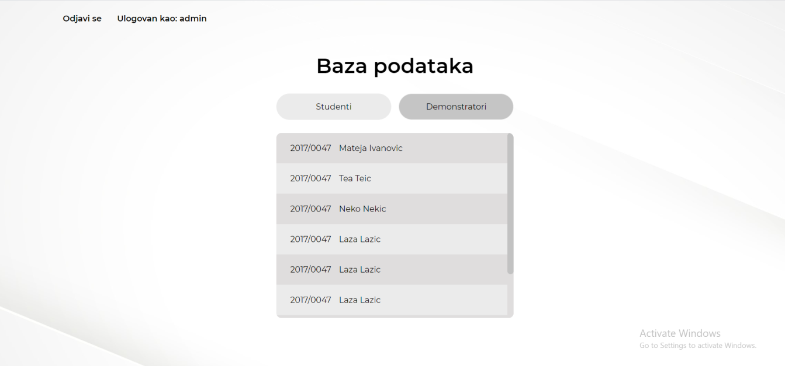

Kada se klikne na karticu Demonstratori, prikazuje se lista svih demonstratora i u njoj se nalaze podaci o njima.

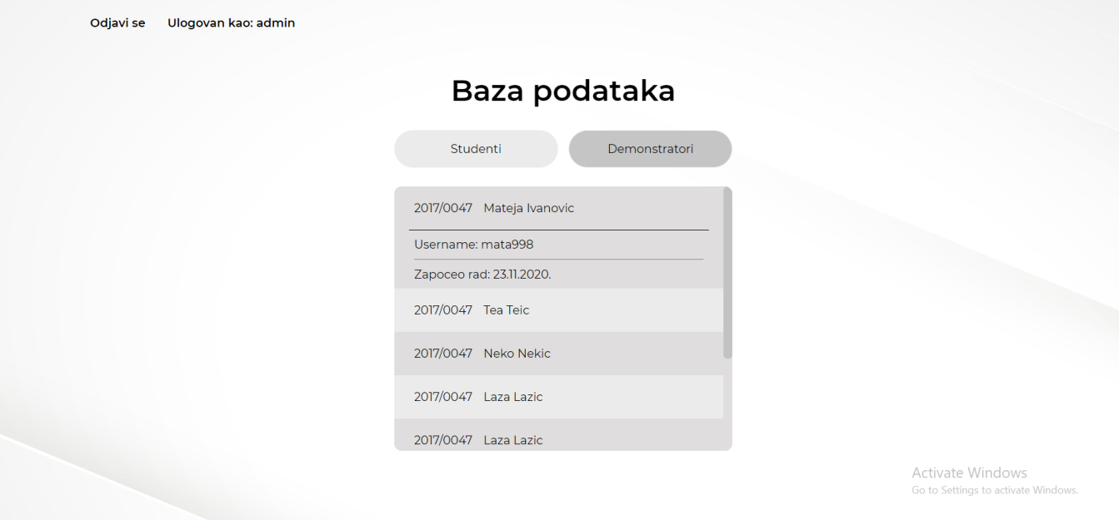

Klikom na jednog od demonstratora, prikazuju se dodatne informacije u njemu kao što su njegov username i datum kada je on krenuo sa radom.

# 6. Izgled na mobilnom

## 6.1. Landing page

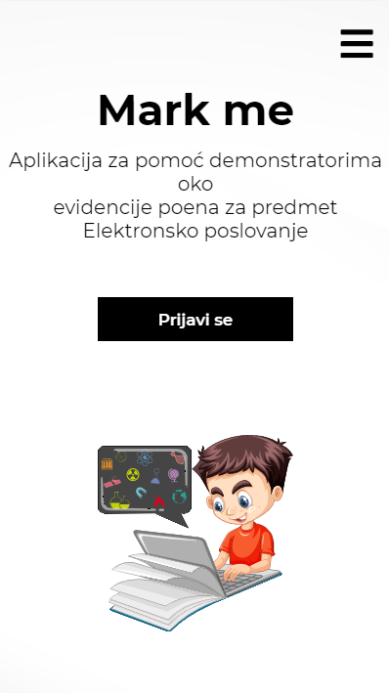

Na mobilnom ekranu, meni se ne vidi i postoji ikonica za njegovo otvaranje.

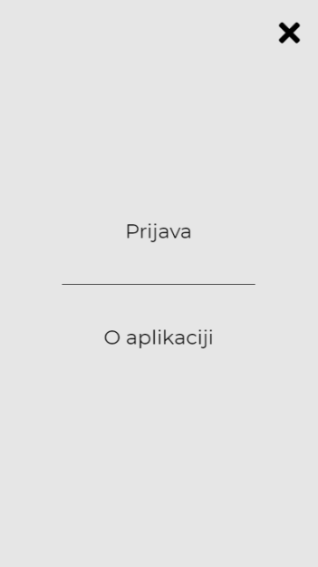

Otvoren meni izgledea ovako.

## 6.2. O aplikaciji



## 6.3. Prijava

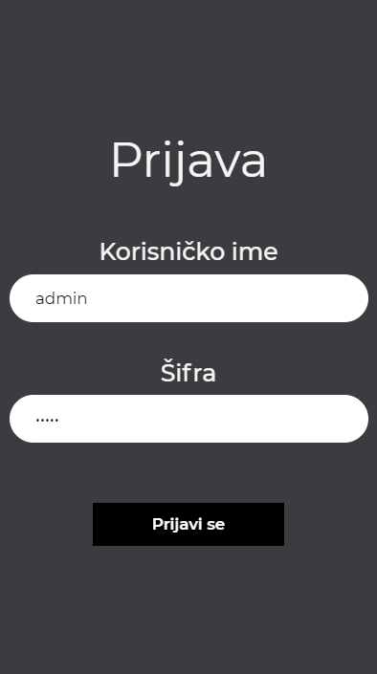

## 6.4. Baza podataka – Studenti

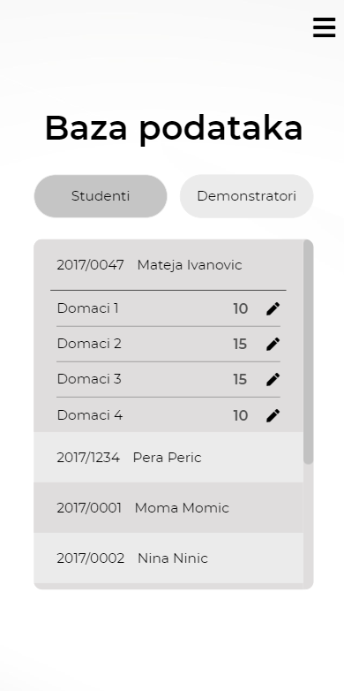

## 6.4. Baza podataka – Demonstratori

